CY-DB21系列差压变送器
一、概述
CY-DB21系列差压变送器是用于检测和控制领域中差压的测量，I型采用了进口带隔离膜片的差压传感器芯片，运用了计算机光刻，光字抛光，静电封装，电热老化，温度冲击等先进的传感器制作工艺，具有高精度，稳定性好，可靠性高，动态性能好的特点，II型采用电容式δ室敏感元件，从而消除了力冲击和振动因素，感测器壳体全焊接隔离消除了应力及扭转误差，同时减小了静电误差。电子线路部分采用仪表专用放大集成模块进行信号的调理转换，输出国际统一标准信号，量程、零点外部可调，具有本质防爆功能，本产品广泛用于石油、化工、冶金、电力、轻工等行业的差压检测和自动化控制系统中。
二、工作原理
I型：被测介质压力差通过变送器正、负压室传递到传感器芯片上，通过扩散硅材料的压阻效应，被测量现场介质的差压信号转换为电压信号，再经前置放大，信号调理电路处理进入转换电路，变换为4—20mA电流信号输出。
△P 输出
差压传送器
前置放大
信号调理电路
转换电路

II型：被测介质压力差通过变送器正、负压室经隔离膜片传递到电容式传感器测量膜片上，将现场介质的差压信号转换为位移量，此位移量由电容固定级板检测变为电容量的变化，再经电子电路及仪表专用集成模块转化为4—20mA电流信号输出。

△P
敏感元件
电容板
振荡控制放大器

V/I转换放大器
信号调理电路
输 出

三、技术性能：
- 量程：
0～100KPa 0～200KPa 0～400KPa 0～600KPa 0～800KPa
0～1MPa 0～1.6MPa 0～2.5MPa 0～4MPa 0～6MPa
- 输出信号：电流型DC、4～20mA DC、0～10mA 电压型DC、1～5V DC、0～5V
- 精度：±0.1% ±0.2% ±0.3% ±0.5%
- 供电电源：DC 24V
- 零位误差：≤±0.5%
- 满量程误差：≤±0.5%
- 稳定性：≤±0.2%FS
- 使用温度：－30℃～80℃
- 耐电压：额定量程的1～10倍
- 允许过载：≤150%FS
- 正负迁移：上限不超过量程最大极限，零点可设定在测量范围内任意处。
- 负载特性：（见图）
- 安装方式：M20×1.5、M12×1 用户自定

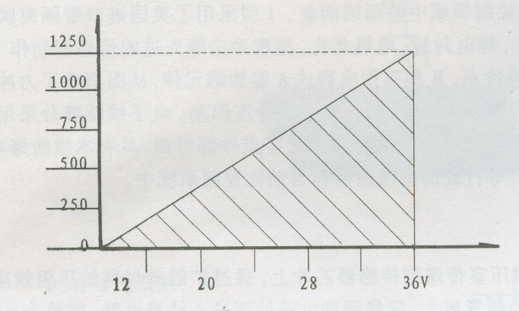

注：最大负载<斜线对应的负载电阻值

四、使用与维护：
- 变送器的定期校验与调整：
①本变送器应定期校验。
②选用0.05级标准压力校验装置，按要求接好连接导线及标准表，通电30分钟后即可开始校验。
③调整方式，在差压信号△P=0时先调整零点，在使差压信号△P达到满量程，对满度进性校验，如此反复，直至达到标准要求。
- 安装：
①差压变送器用安装支架可直接安装在2″的管子上。
②变送器相对流程管道的正确安装取决于被测量介质。
③引后管选用ф14×2无缝钢管或碳钢管。
④在测量中引压管部分要加平衡阀及排污装置。
⑤对于现场干扰较大，现场与控制室距离远、或要求较高的场合，可选用屏蔽电缆。
- 维护：
①变送器的定期校验应由专业人员操作，一避免人为损坏。
②仪表正常使用时，平衡阀操作应注意避免变送器单向受压。
③变送器不用时应置于10℃—30℃，湿度30—80%的清洁环境中保存。
④变送器自出厂之日起，三包为一年，终身维修。
五、应用举例：
- 测量液体
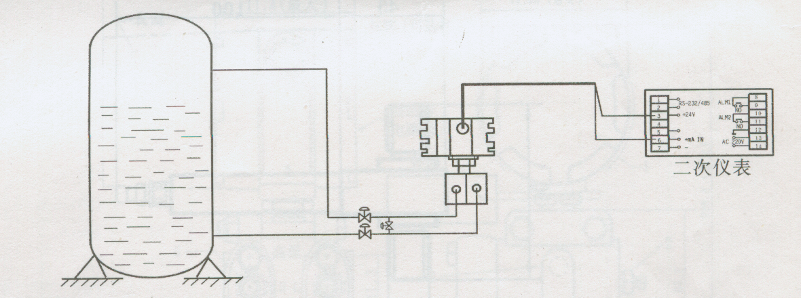
- 测量蒸气
